Zemes vienība ar kadastra apzīmējumu
54740040533 nomas robežu skice
Izkopējums no Sesavas pagasta kadastra kartes

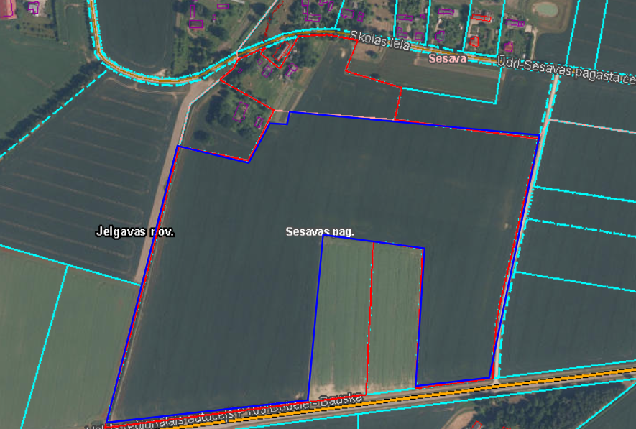
Apgrūtinājumi:
7312030302 ekspluatācijas aizsargjoslas teritorija gar valsts reģionālajiem autoceļiem lauku apvidos
7312040100 ekspluatācijas aizsargjoslas teritorija gar pazemes elektronisko sakaru tīklu līniju un kabeļu kanalizāciju
7311020102 no 25 līdz 100 kilometriem garas dabiskas ūdensteces vides un dabas resursu aizsardzības aizsargjoslas teritorija lauku apvidos
7312050101 ekspluatācijas aizsargjoslas teritorija gar elektrisko tīklu gaisvadu līniju ārpus pilsētām un ciemiem ar nominālo spriegumu līdz 20 kilovoltiem
7312030303 ekspluatācijas aizsargjoslas teritorija gar valsts vietējiem un pašvaldību autoceļiem lauku apvidos

